 | МЕЖМУНИЦИПАЛЬНЫЙ ИНФОРМАЦИОННЫЙ БЮЛЛЕТЕНЬ  БИРОБИДЖАНСКОГО МУНИЦИПАЛЬНОГО РАЙОНА  24 марта 2016 г. № 60

УТВЕРЖДЕНА
постановлением администрации
муниципального района
от 18.03.2016 № 234
Схема
водоснабжения и водоотведения Валдгеймского сельского поселения Биробиджанского муниципального района Еврейской автономной области

(Продолжение, начало в Межмуниципальном информационном бюллетене Биробиджанского муниципального района
№ 59 от 24.03.2016)

4. Существующее положение в сфере водоотведения муниципального образования

4.1. Анализ структуры системы водоотведения
В настоящее время в МО «Валдгеймское сельское поселение» централизованного водоотведения не существует. Стоки собираются от населения и от объектов социального назначения в сточные емкости, а затем вывозятся машинами шамбо на рельеф.
В структуру системы водоотведения должны входить: иловая площадка, накопитель хоз. фекальных отходов, отстойник двухъярусный, отстойник канализационный, песколовка с песчаной площадкой, нежилое здание – канализационно-очистное сооружение, необходимо строительство канализационных сетей.
1. Централизованная система хозяйственно-бытовой канализации с. Валдгейм нет. Население индивидуальной жилой застройки пользуется выгребами.
2. Стоки полной биологической очистке не подвергаются и не удовлетворяют требованиям ПДК для сброса в водные бассейны.
4.2. Анализ существующих проблем
1. В настоящее время муниципальное образование «Валдгеймское сельское поселение» не имеет централизованной системой канализации территории жилой застройки.
2. В связи с увеличением расхода сточных вод от существующих и планируемых объектов строительства требуется строительство очистных сооружений полной биологической очистки.
3. Для приведения степени очистки сточных вод к показателям, допустимым для сброса в водные бассейны, необходимо строительство блока доочистки сточных вод с последующим обеззараживанием.
4. Для обработки осадка планируется механическое обезвоживание с последующей утилизацией.
5. Отсутствие перспективной схемы водоотведения замедляет развитие муниципального образования в целом.
6. Отсутствие систем сбора и очистки поверхностного стока в жилых и промышленных зонах населенных пунктов способствует загрязнению существующих водных объектов, грунтовых вод и грунтов, а также подтоплению территории.
4.3. Перспективные расчетные расходы сточных вод
Нормы водоотведения от населения согласно СП 32.13330.2012 «СНиП 2.04.03-85 Канализация. Наружные сети и сооружения» принимаются равными нормам водопотребления, без учета расходов воды на восстановление пожарного запаса и полив территории, с учетом коэффициента суточной неравномерности.
Объемы водоотведения от сохраняемых и планируемых объектов производственного, общественно-делового назначения рассчитаны ориентировочно на основе объемов водопотребления и численности потребителей, в части оборудованной и перспективной канализационной системы.
4.4. Предложения по строительству, реконструкции и модернизации объектов систем водоотведения
Перспективная схема водоотведения учитывает развитие муниципального образования «Валдгеймское сельское поселение», его первоочередную и перспективную застройки, исходя из увеличения степени благоустройства жилых зданий, развития производственных, рекреационных и общественно-деловых центров.
Перспективная система водоотведения предусматривает дальнейшее строительство единой централизованной системы, в которую будут поступать хозяйственно-бытовые и промышленные стоки, прошедшие предварительную очистку на локальных очистных сооружениях до ПДК, допустимых к сбросу в сеть. Для поселения принята неполная раздельная система водоотведения с учетом рельефа местности.
Общее расчетное водоотведение по сельскому поселению составит:
- на I этап строительства – 5,6 м3/сутки;
- на расчетный срок – 6,0 м3/сутки;
На территории сельского поселения после изыскательских и проектных работ предлагается строительство очистных сооружений полной биологической очистки, строительство канализационных очистных сооружений полной биологической очистки с доочисткой сточных вод и механическим обезвоживанием осадка.
Площадки планируемых объектов канализования, располагаемые рядом, следует объединить в единые системы хозяйственно-бытовой канализации. Территория существующей и планируемой застройки может быть подключена к существующим очистным сооружениям. Для обеспечения отвода и очистки бытовых стоков на территории сельского поселения предусматриваются следующие мероприятия:
- строительство канализационных очистных сооружений полной биологической очистки с глубокой доочисткой стоков и механическим обезвоживанием осадка на территориях бассейнов канализования. Применение современной технологии ультрафиолетовой дезинфекции, исключающей использование обеззараживающих реагентов. При выборе площадок под размещение новых сооружений обеспечить соблюдение санитарно-защитных зон от них в соответствии с СанПиН 2.2.1/2.1.1.200-03 «Санитарно-защитные зоны и санитарная классификация предприятий, сооружений и иных объектов» и учесть наличие согласованных мест выпуска очищенных стоков;
- утилизация образующегося осадка на площадках канализационных очистных сооружений;
- подключение всей существующей и планируемой застройки к существующим или новым очистным сооружениям путем строительства самотечных сетей канализации.

5. Мероприятия перспективной схемы водоснабжения и водоотведения

5.1. Мероприятия по реконструкции и строительству инженерной инфраструктуры водоснабжения
Водоснабжение муниципального образования «Валдгеймское сельское поселение» будет осуществляться с использованием подземных вод от существующих реконструируемых ВЗУ и вновь построенных источников водоснабжения (скважин).
Общая потребность в воде на конец расчетного периода (2025 год) должна составить 139,48 м3/сутки.
Для обеспечения указанной потребности в воде с учетом 100% подключения всех потребителей к централизованной системе водоснабжения предлагаются мероприятия поэтапного освоения мощностей в соответствии с этапами жилищного строительства и освоения выделяемых площадок под застройку производственных, социально- культурных и рекреационных объектов.
I этап. 2016 -2020 гг. Во всех населенных пунктах муниципального образования произвести исследования проб воды с целью выявления соответствия требованиям Сан ПиН 2.1.4.1074-01 «Питьевая вода. Гигиенические требования к качеству воды централизованных систем питьевого водоснабжения. Контроль качества».
Произвести ревизию имеющихся скважин.
Организовать I и II пояс зон санитарной охраны для всех действующих и планируемых ВЗУ в соответствии с требованиями СанПиН 2.1.4.1110-02 «Зоны санитарной охраны источников водоснабжения и водопроводов хозяйственно-питьевого водоснабжения».
Реконструировать сети водоснабжения с заменой оборудования, выработавшего свой амортизационный срок, со строительством установки водоподготовки и водоочистки.
II этап строительства 2020-2025гг.
Ремонт сетей водоснабжения (50-114 мм, протяженностью 0,8 км).
Повышение надежности системы водоснабжения будет достигаться за счет обустройства ВЗУ новым оборудованием и приборами учета воды в точках водоразбора. Все водоводы будут прокладываться из полиэтиленовых труб ГОСТ 18599-2001 «Питьевая» диаметром от 50 до 100 мм.
5.2. Мероприятия по строительству инженерной инфраструктуры водоотведения
Водоотведение будет осуществляться самотечными канализационными коллекторами до площадок, существующих очистных сооружений канализации с учетом увеличения их производительности. Общая протяженность канализационных сетей диаметром 100-250 мм составила 2,5 км. Самотечная сеть канализации прокладывается из полиэтиленовых безнапорных труб ТУ 2248-003¬75245920-2005. Напорная канализационная сеть - из полиэтиленовых труб ГОСТ 18599-2001 «Техническая».
I этап. 2016 - 2020 гг. Проектирование канализационных сетей и очистных сооружений в с. Валдгейм.
2 этап. 2021 - 2025 гг. Строительство канализационных сетей и очистных сооружений в с. Валдгейм.

6. Финансовые потребности для реализации схемы

6.1. Мероприятия по строительству и реконструкции систем водоснабжения

Таблица №12
№ п/п | Наименование мероприятия | Ед. измерения | Кол-во | Затраты тыс. рублей
с. Валдгейм
1 | Замена ветхих сетей водоснабжения | км | 0,8 | 2600
2 | Замена системы водоснабжения на современные трубопроводы из ПНД (полиэтилена низкого давления). | км | 0,6 | 1900
3 | Установка насосов большей мощности с высоким КПД | шт. | 2 | 400
Итого |  |  |  | 4900

6.2. Мероприятия по строительству и реконструкции систем водоотведения
Таблица №12
№ п/п | Наименование мероприятия | Ед. измерения | Кол-во | Затраты тыс. рублей
с. Валдгейм
1 | Проектирование сетей водоотведения | км | 2,5 | 500,0
2 | Строительство сетей водоотведения в с. Валдгейм | км | 2,5 | 12000,0
3 | Проектирование очистных сооружений | шт. | 1 | 400,0
4 | Строительство очистных сооружений | шт. | 1 | 10000,0
5 | Приобретение авто шамбо | шт. | 1 | 1000,0
Итого |  |  |  | 23800,0

В соответствии с действующим законодательством в объем финансовых потребностей на реализацию мероприятий настоящей программы включается весь комплекс расходов, связанных с проведением ее мероприятий. К таким расходам относятся:
- проектно-изыскательские работы;
- строительно-монтажные работы;
- работы по замене оборудования с улучшением технико-экономических характеристик;
- приобретение материалов и оборудования;
- пусконаладочные работы;
- расходы, не относимые на стоимость основных средств (аренда земли на срок строительства и т.п.);
- дополнительные налоговые платежи, возникающие от увеличения выручки в связи с реализацией программы.
Сметная стоимость в текущих ценах - это стоимость мероприятия в ценах того года, в котором планируется его проведение, и складывается из всех затрат на строительство с учетом всех вышеперечисленных составляющих.
Сметная стоимость строительства и реконструкции объектов определена в ценах 2015 года. За основу принимаются сметы имеющейся проектно-сметной документации и сметы-аналоги мероприятий (объектов).

7. Основные финансовые показатели

7.1. Сводная потребность в инвестициях на реализацию мероприятий схемы
Реализация мероприятий программы предполагается за счет бюджетных средств, средств коммунального предприятия, полученных в виде платы за подключение, и за счет средств внебюджетных источников (частные инвесторы, кредитные средства, личные средства граждан).
Общая сумма инвестиций, учитываемая в плане реализации мероприятий программы (без учета НДС), составит всего 28700 тыс. рублей, в т.ч. приходящиеся на водоснабжение – 4900,0 тыс. рублей, приходящиеся на водоотведение – 23800,0 тыс. рублей.
7.2. Структура финансирования мероприятий.
Общий объем финансирования программы развития схем водоснабжения и водоотведения в 2016-2025 годах составляет:
- всего 28700,0 тыс. рублей
- в том числе:
- местный бюджет 2800,0 тыс. рублей;
- внебюджетные источники 25900,0 тыс. рублей

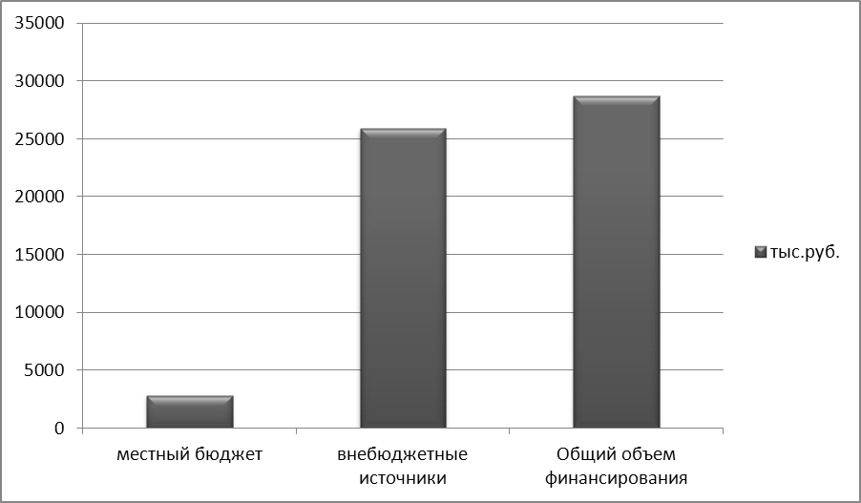

Рис.№2 Схема структуры финансирования мероприятий

7.3. Предварительный расчет тарифов в сфере водоснабжения и водоотведения
Согласно требованиям Постановления Правительства РФ от 13 мая 2013 г. № 406 "О государственном регулировании тарифов в сфере водоснабжения и водоотведения" для произведения расчетов применен метод сравнения аналогов. Прогнозный объем реализации товаров (услуг), на предстоящий период определен расчетным путем с учетом подключения новых (реконструируемых) объектов капитального строительства.
Предварительный расчет тарифов в сфере водоснабжения и водоотведения
Таблица №14
№ п/п | Наименование тарифа / год | 2013 | 2014 | 2015 | 2016 | 2017
1 | Тариф водоснабжения | 27,52 | 29,45 | 31,51 | 34,66 | 37,09
2 | Тариф водоотведения | 32,92 | 35,89 | 39,48 | 43,43 | 47,77

Перспективные тарифы на водоснабжение и водоотведение

Расчетные тарифы являются рекомендательными и подлежат ежегодной актуализации. Тарифы в сфере водоснабжения и водоотведения могут устанавливаться с календарной разбивкой в соответствии с предельными индексами, установленными Федеральной службой по тарифам.
Тариф на подключение строящихся (реконструируемых) объектов недвижимости к системе водоснабжения (Тв_{подкл}) при увеличении пропускной способности водопроводных сетей или строительства новых рассчитывается по формуле:
^{ФТв}подкл ^{=ФПв/}0абон.^{у} ^{д}
где: ФПв - финансовые потребности, направляемые на модернизацию, реконструкцию и строительство новых объектов, результатом которых является увеличение пропускной способности водопроводных сетей (рубли);
0_{абон}^{увел.вод..} - планируемый объем дополнительной мощности в результате увеличения пропускной способности водопроводных сетей для подключения объектов к системе водоснабжения (м³/час).
Тариф на подключение строящихся (реконструируемых) объектов недвижимости к системе водоотведения (Тк_{подкл}) при увеличении пропускной способности канализационных сетей или строительства новых рассчитывается по формуле:
^{Тк}подкл = ^{ФПк/}о увел.кан. абон.

где: ФПк - финансовые потребности, направляемые на модернизацию, реконструкцию и строительство новых объектов, результатом которых является увеличение пропускной способности канализационных сетей (рубли);
Оувел.кан.
абон.- планируемые дополнительное мощности в результате увеличения пропускной способности водопроводных сетей для подключения объектов к системе водоснабжения (м³/час).
Таким образом, средневзвешенный тариф на подключение:
- к сетям водоснабжения составит:
3880 тыс. руб./533,62 м³/сут./24 ч = 302,96 руб./ м³/час;
- к сетям водоотведения составит:
4884,74 тыс. руб./129,93 м³/сут./24 ч = 1566,50 руб./ м³/час.

8. Ожидаемые результаты при реализации мероприятий схемы

В результате реализации настоящей программы:
- потребители будут обеспечены коммунальными услугами централизованного водоснабжения и водоотведения;
- будет достигнуто повышение надежности и качества предоставления коммунальных услуг;
- будет улучшена экологическая ситуация за счет более качественной очистки стоков.
Реализация программы направлена на увеличение мощности по водоснабжению и водоотведению для обеспечения подключения строящихся и существующих объектов муниципального образования «Валдгеймское сельское поселение» в необходимых объемах и необходимой точке присоединения на период 2016 - 2025 г.г.
При разработке основных положений данной схемы, инженерные расчеты производились на основании документального и инструментального обследования. Существующие и перспективные схемы водоснабжения и водоотведения (представленные в приложении 1) с соответствующими пьезометрическими графиками разработаны с использованием современного программного обеспечения.
Схема водоснабжения с. Валдгейм
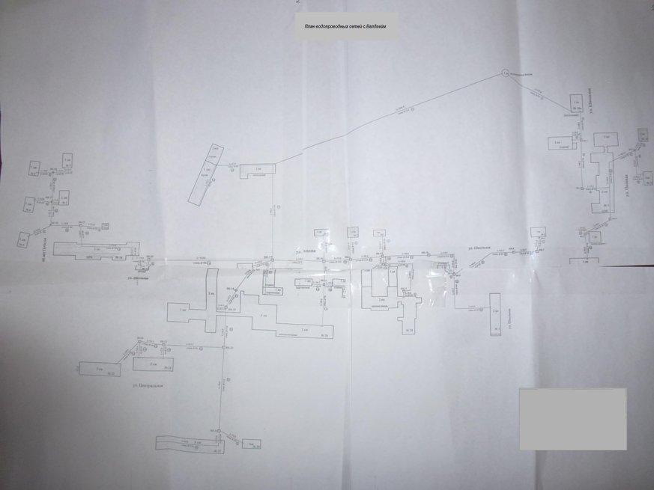

ОБЪЯВЛЕНИЯ

В соответствии с договорами на выполнение работ по разработке схем теплоснабжения муниципальных образований «Птичнинское сельское поселение», «Валдгеймское сельское поселение», «Дубовское сельское поселение», «Найфельдское сельское поселение», «Бирофельдское сельское поселение» ООО «Бизнес – Восток» представлены проекты схем теплоснабжения вышеобозначенных муниципальных образований на период до 2029 года (далее – проекты схемы теплоснабжения) для согласования и утверждения.
Согласно требованиям к порядку разработки и утверждения схем теплоснабжения, утвержденным Постановлением Правительства Российской Федерации от 22.02.2012 № 154 «О требованиях к схемам теплоснабжения, порядку их разработки и утверждения» 24.03.2016 года проекты схем теплоснабжения муниципальных образований «Птичнинское сельское поселение», «Валдгеймское сельское поселение», «Дубовское сельское поселение», «Найфельдское сельское поселение», «Бирофельдское сельское поселение» размещены на официальном Интернет – сайте органов местного самоуправления муниципального образования «Биробиджанский муниципальный район» Еврейской автономной области www.br.eao.ru.

Уважаемые арендаторы земельных участков!

Администрация Биробиджанского муниципального района напоминает Вам о необходимости обязательного своевременно внесения арендной платы за арендуемые Вами земельные участки и земли с/х назначения. Арендную плату необходимо уплатить до 25 марта 2016 года (для земель с/х назначения – до 15 ноября) по следующим реквизитам:
УФК по Еврейской автономной области (Отдел по управлению муниципальным имуществом администрации Биробиджанского муниципального района Еврейской автономной области)
ИНН 7906505420
КПП 790601001
ОГРН 1157907000305
Код по ОКПО 49093616
Код по ОКТМО 99605445101
Код по БК 60611105013100000120 (доходы, получаемые в виде арендной платы за земельные участки)
Лицевой счет 04783500570
Расчетный счет 40101810700000011023

Действующее законодательство предусматривает начисление пени за несвоевременное внесение арендной платы, кроме того, несвоевременное внесение арендной платы за землю является основанием для расторжения договора аренды земельного участка.
Убедительная просьба, к лицам оплатившим арендную плату, квитанции об оплате арендной платы предоставить в отдел земельных отношений администрации Биробиджанского муниципального района (можно через администрации сельских поселений).
Также напоминаем гражданам о необходимости оформления участков в соответствии с Земельным Кодексом.

ПАМЯТКА «ПОЛОВОДЬЕ»
Наводнение - это временное затопление значительной части суши водой в результате действий сил природы. Данное явление может произойти в результате: быстрого таяния снегов, ледяных заторов, зажоров; обильных осадков: либо очень продолжительных, либо кратковременных, но очень интенсивных; нагонов воды с больших рек на побережья и в устья рек сильным навальным ветром или приливом.
Весной в населенных пунктах могут происходить наводнения (паводки), в результате которых могут быть потери среди людей, разрушение муниципальных и частных построек, нанесение большого материального ущерба.
Наводнения (паводки) можно прогнозировать, а значит, принять предупредительные меры.
Правила подготовки к весеннему половодью:
1. Если вы проживаете в районе возможного затопления, вам необходимо
подготовиться к сезону половодья:
- подготовьте непортящиеся продукты питания (минимум на двое суток), медикаменты, одежду;
- соберите все ценные вещи и документы;
- запаситесь питьевой водой;
- найдите подходящее место для своих запасов, в случае затопления оно должно быть доступно вам и недосягаемо для воды (например: верхние этажи, чердак; вещи можно упаковать в целлофан).
2. Необходимо следить за местными информационными выпусками теле- и радио новостей, в которых периодически будет озвучиваться прогноз приближающегося половодья;
3. Вода может придти неожиданно, поэтому следует постоянно держать включенным радио.
В случае чрезвычайной ситуации вы сможете узнать алгоритм своих действий в условиях начавшегося половодья;
4. Получив предупреждение об угрозе наводнения (затопления), сообщите об этом вашим близким, соседям, окажите помощь престарелым и больным.
Не паникуйте, оцените обстановку
Если вы находитесь на открытой территории, скорее отыщите безопасное место – возвышенность, поднимитесь на нее и ждите помощи;
Если вода застала вас дома: проверьте все электроприборы/выключите электричество, погасите огонь в отопительных печах, проверьте/перекройте газ; плотно закройте окна и двери; поднимитесь на верхние этажи, чердак, крышу;
Постоянно подавайте сигнал бедствия: голосом, вывешиванием хорошо видимого полотнища, световым сигналом;
5. Перед эвакуацией для сохранения своего дома следует:
отключить воду, газ, электричество;
погасить огонь в печах;
перенести на верхние этажи (чердаки) зданий ценные вещи и предметы;
закрыть окна и двери, при необходимости - обить окна и двери первых этажей досками или фанерой.
При получении сигнала о начале эвакуации необходимо быстро собрать и взять с собой: документы (в герметичной упаковке), ценности, лекарства; комплект одежды и обуви по сезону; запас продуктов питания на несколько дней, затем следовать на объявленный эвакуационный пункт для отправки в безопасные районы.
При внезапном наводнении необходимо как можно быстрее, если затопление в селе или частном секторе, отогнать скот в безопасные места, отдаленные от затопления. Занять ближайшее безопасное возвышенное место и быть готовым к организованной эвакуации по воде. Необходимо принять меры, позволяющие спасателям своевременно обнаружить людей, отрезанных водой и нуждающихся в помощи. А это может быть вывешивание в светлое время суток на высоком месте полотнища, в темное время -подавать световые сигналы.
Если вода застала в поле, лесу, то необходимо выйти на возвышенные места, если нет такой возвышенности -забраться на дерево, использовать все предметы, способные удержать человека на воде: бревна, доски, обломки, деревянные двери, бочки, автомобильные шины и т. д.
Помните! В затопленной местности нельзя употреблять в пищу продукты, соприкасавшиеся с поступившей водой и пить некипяченую воду.
В любой обстановке не теряйте самообладания, не поддавайтесь панике, действуйте быстро, но без суеты и уверенно!
6. Когда прибудет помощь:
Успокойтесь, не поддавайтесь панике, не спешите;
Неукоснительно выполняйте требования спасателей.
Владельцам гребных и моторных лодок, следует помнить, что нельзя эксплуатировать плавсредства во время весеннего паводка. Выход лодок без спасательных средств в это время равносилен гибели!
7. Как действовать после наводнения:
Перед тем как войти в здание, проверьте, не угрожает ли оно обрушением или падением какого-либо предмета;
Проветрите здание (для удаления накопившихся газов);
Не включайте электроосвещение, не пользуйтесь источниками открытого огня, не зажигайте спичек до полного проветривания помещения и проверки исправности системы газоснабжения;
Проверьте исправность электропроводки, трубопроводов газоснабжения, водопровода и канализации. Не пользуйтесь ими до тех пор, пока не убедитесь в их исправности с помощью специалистов;
Для просушивания помещений откройте все двери и окна, уберите грязь с пола и стен, откачайте воду из подвалов;
Не употребляйте пищевые продукты, которые были в контакте с водой;
Организуйте очистку колодцев от нанесенной грязи и удалите из них воду.
8. Необходимо обратить внимание в период прохождения паводковых вод и на меры безопасности на льду. Так, не рекомендуется в этот период перемещаться по льду большими группами; пользуйтесь только оборудованными переправами по льду; не рекомендуется кататься на льду на санях, лыжах и коньках, особенно в вечернее время. Рыбакам следует учитывать, что с приближением весны структура льда меняется, он становится рыхлым, его толщина уменьшается. Поэтому им необходимо брать с собой спасательные средства и во время рыбалки держать их под рукой. Простейшим спасательным средством может служить обычная крепкая веревка (длиной 10м) с большими (длиной 70 см) петлями на обоих концах, или поплавками на одном конце, чтобы бросить терпящему бедствие на льду.

Межмуниципальный информационный бюллетень Биробиджанского муниципального района
Учредитель – представительный орган муниципального образования «Биробиджанский муниципальный район» - Собрание депутатов
Главный редактор – Баграновская Н.В.
Время подписания в печать – 13:20 24.03.2016
Тираж – 130 экз.
Распространяется бесплатно
Адрес редакции – г. Биробиджан ул. Пушкина 5 «Б»

